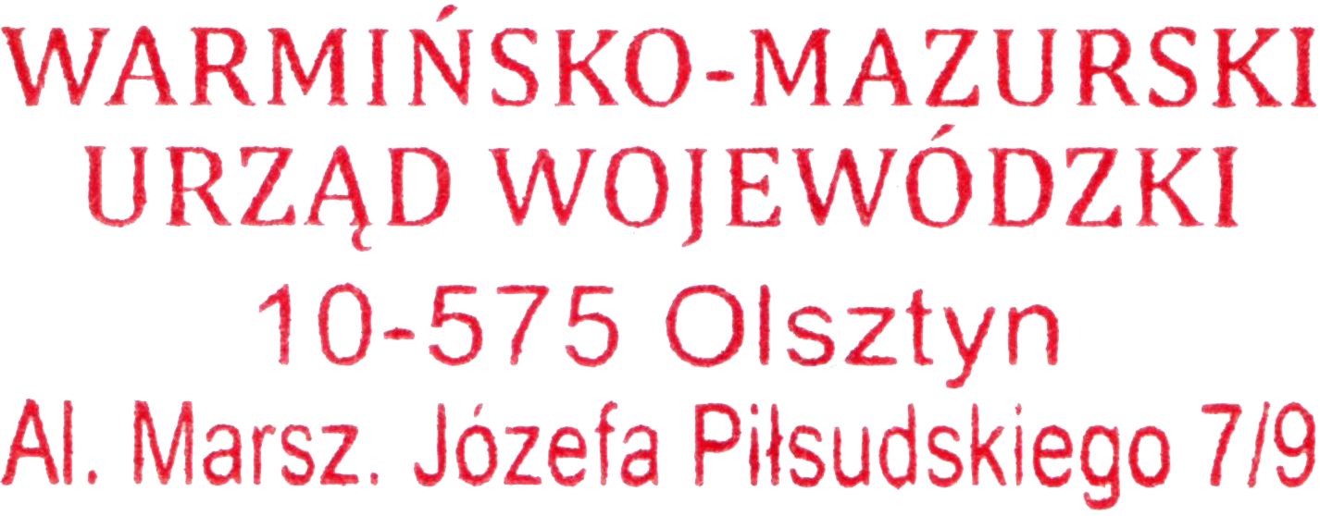
Olsztyn, 5 listopada 2021 r.
WIN-I.747.1.14.2021

OBWIESZCZENIE

Zgodnie z art. 9q ust. 2 i 3 ustawy z dnia 28 marca 2003 r. o transporcie kolejowym (Dz. U. z 2020 r. poz. 1043 ze zm.), w związku z art. 49 Kodeksu postępowania administracyjnego (Dz. U. z 2021 r., poz. 735 ze zm.),

Wojewoda Warmińsko-Mazurski

zawiadamia, że na wniosek pełnomocników inwestora: PKP Polskie Linie Kolejowe S.A., ul. Targowa 74, 03-734 Warszawa, w dniu 5.11.2021 została wydana decyzja, znak: WIN-I.747.1.14.2021, w sprawie zmiany decyzji nr K-1/2020 z dnia 23 stycznia 2020 r., znak: IGR-I.747.1.4.2019 o ustaleniu lokalizacji linii kolejowej dla inwestycji polegającej na wykonaniu robót budowlanych w obszarze infrastruktury kolejowej na stacji Ostróda w ramach projektu pn.: „Prace na linii nr 353 na odcinku Jabłonowo Pomorskie - Iława -Olsztyn - Korsze", zmienionej decyzją z dnia 30 kwietnia 2021 r., znak: WIN-I.747.1.2.2021 oraz decyzją z dnia 21 października 2021 r., znak: WIN-I.747.1.12.2021.

Stronom służy prawo wniesienia odwołania do Ministra Rozwoju i Technologii za pośrednictwem Wojewody Warmińsko - Mazurskiego w Olsztynie, w terminie 14 dni od dnia podania niniejszego obwieszczenia do publicznej wiadomości.

Decyzja oraz akta sprawy znajdują się w Wydziale Infrastruktury i Nieruchomości Warmińsko-Mazurskiego Urzędu Wojewódzkiego w Olsztynie, Al. Marszałka Józefa Piłsudskiego 7/9 (pok. 326).

